Министерство науки и высшего образования Российской Федерации

Федеральное государственное бюджетное образовательное учреждение высшего образования

**ИРКУТСКИЙ НАЦИОНАЛЬНЫЙ ИССЛЕДОВАТЕЛЬСКИЙ ТЕХНИЧЕСКИЙ УНИВЕРСИТЕТ**

|  |
| --- |
| Институт информационных технологий и анализа данных |
| наименование института |

|  |  |
| --- | --- |
| Допускаю к защите |  |
| Руководитель | подпись |
|  | Л.С. Вахрушева |
|  | И.О. Фамилия |

|  |
| --- |
| Разработка автоматизированной системы по подсчету энергетической ценности и нутриентов |
| ценности и нутриентов |

наименование темы

**ПОЯСНИТЕЛЬНАЯ ЗАПИСКА**

к курсовому проекту по дисциплине

|  |  |  |
| --- | --- | --- |
| Технологии разработки программных комплексов | | |
|  | 1.13.00.00 - ПЗ |  |

обозначение документа

|  |  |  |  |  |  |  |
| --- | --- | --- | --- | --- | --- | --- |
| Выполнил студент |  |  |  |  |  |  |
|  |  | шифр группы |  | подпись |  | И.О. Фамилия |
| Нормоконтроль |  |  |  |  |  | Л.С. Вахрушева |
|  |  |  |  | подпись |  | И.О. Фамилия |

Курсовой проект защищен с оценкой __________________

Иркутск 2024 г.

Министерство науки и высшего образования Российской Федерации

Федеральное государственное бюджетное образовательное учреждение высшего образования

**ИРКУТСКИЙ НАЦИОНАЛЬНЫЙ ИССЛЕДОВАТЕЛЬСКИЙ ТЕХНИЧЕСКИЙ УНИВЕРСИТЕТ**

ЗАДАНИЕ

НА КУРСОВОЕ ПРОЕКТИРОВАНИЕ

|  |  |  |  |  |
| --- | --- | --- | --- | --- |
| По курсу | Технологии разработки программных комплесов | | | |
| Студенту |  | | | |
|  | (фамилия, инициалы) | | | |
| Тема проекта | | Разработка автоматизированной система | | |
| по подсчету энергетической ценности и нутриентов | | | | |
| Исходные данные: | | |  | |
| Автоматизированная система по подсчету энергетической ценности и нутриентов | | | | |
|  | | | | |
| |  |  |  | | --- | --- | --- | | Рекомендуемая литература: |  | | | 1. Гутгарц Р.Д Проектирование автоматизированных систем обработки информации и управления: учебное пособие для академического бакалавриата. – М.: Издательство Юрайт, 2019. | | | 1. Проектирование АСОИУ [Электронный ресурс] : методические указания по выполнению курсового проекта: 09.03.01 «Информатика и вычислительная техника» для бакалавров по специальности «Автоматизированные системы обработки информации и управления» / Иркут. нац. исслед. техн. ун-т ; сост. Р. Д. Гутгарц. - Электрон. дан. - Иркутск : ИРНИТУ, 2018. | | | 1. Проектирование информационных систем : учебник и практикум для академического бакалавриата / Д. В. Чистов, П. П. Мельников, А. В. Золотарюк, Н. Б. Ничепорук ; под общ. ред. Д. В. Чистова. – М. : Издательство Юрайт, 2016. | | | 1. Рудинский И.Д. Технология проектирования автоматизированных систем обработки информации и управления : учебное пособие для вузов / И. Д. Рудинский. - Москва : Горячая линия - Телеком, 2011. | | | | | |  |

Графическая часть на ______________ листах.

Дата выдачи задания « 20 » сентября 2024 г.

|  |  |  |  |
| --- | --- | --- | --- |
| Задание получил |  |  |  |
|  | подпись |  | И.О. Фамилия |

Дата представления проекта руководителю 2024 г.

|  |  |  |  |
| --- | --- | --- | --- |
| Руководитель курсового проектирования |  |  | Л.С.Вахрушева |

Содержание

**Введение** 3

Цель проекта 3

Задачи проекта 3

1. Анализ предметной области 5

1.1 Здоровый образ жизни и управление весом 5

1.2 Существующие формулы для расчета суточной нормы калорий 5

1.2.1 Формула Харриса-Бенедикта 5

1.2.2 Формула Кэтча-МакАрдла 5

1.2.3 Формула Мифлина-Сан Жеора 6

1.2.4 Почему выбрана формула Мифлина-Сан Жеора 6

1.2.5 Выбранные методики для приложения 6

Заключение раздела 7

2. Описание проектирования 8

2.1 Нейронные сети в питании и фитнесе 8

2.1.1 Персонализированные советы по тренировкам 8

2.1.2 Персонализированные советы по питанию 8

2.1.3 Советы по здоровому образу жизни 9

2.1.4 Динамическое планирование 9

2.1.5 Базы данных рецептов 10

2.2 Обзор существующих программных средств 10

Заключение раздела 14

3. Процессы AS IS и TO BE 15

3.1 Функция AS IS 15

3.2 TO BE 16

4 Описание вариантов использования 20

5 Выработка требований 22

6 Проектирование 24

6. 1 Средства проектирования 24

6.2. Средства разработки: 25

6.3 Проектирование архитектуры приложения 27

6.4 Проектирование хранилища данных 30

6.4 Проектирование пользовательского интерфейс 31

6.4.1 Разделы приложения и экраны 31

6.4.2 Назначение экранов 32

6.4.3 Карта экранов и состояний 34

Автоматизированная система по подсчету энергетической ценности и нутриентов

**Введение**

Автоматизированные системы управления питанием и фитнесом становятся все более востребованными в современном мире, где здоровый образ жизни и поддержание физической формы являются важными аспектами повседневной жизни. Одной из ключевых проблем, с которыми сталкиваются люди, стремящиеся улучшить своё здоровье, является нехватка точной и персонализированной информации о том, сколько калорий им необходимо потреблять и как выстраивать рацион питания. Кроме того, многие сталкиваются с трудностями в подборе тренировочных планов, которые соответствовали бы их целям и уровню физической подготовки.

Для решения этих задач можно использовать технологии машинного обучения, такие как нейронные сети, и интегрировать их с проверенными методами расчета суточной потребности в энергии, чтобы предоставить пользователю точные рекомендации. Формула Мифлина Сан Жеора является одним из наиболее точных методов расчета базового уровня метаболизма (BMR), которая, при правильной настройке, позволяет точно определять количество калорий, необходимых для поддержания текущего веса или его изменения.

Совмещение классических методов расчета с инновационными технологиями на базе нейронных сетей открывает новые горизонты в создании автоматизированных систем, способных адаптироваться под индивидуальные особенности каждого пользователя. Такие системы могут стать мощным инструментом для контроля за здоровьем и физической формой, помогая избежать ошибок в питании и тренировках, а также предлагая простые в использовании, но эффективные решения.

# Цель проекта

Разработка автоматизированной системы для расчета КБЖУ, подбора рационов питания и создания тренировочных планов с доступом через веб- и мобильное приложение с использованием формулы Мифлина Сан Жеора и нейронных сетей для эффективного поддержания здоровья.

# Задачи проекта

1. Подобрать и интегрировать наиболее приемлемую формулу для расчета базовой метаболической активности.
2. Использовать нейронные сети для персонализации рекомендаций по питанию и физическим нагрузкам.
3. Интегрировать базу данных рецептов с возможностью подбора блюд на основе доступных продуктов и индивидуальных потребностей пользователя.
4. Разработать удобный пользовательский интерфейс для управления системой и получения рекомендаций.
5. Обеспечить гибкость системы для её адаптации под изменения в данных пользователя и его целях.

# 1. Анализ предметной области

## 1.1 Здоровый образ жизни и управление весом

Здоровый образ жизни – это не просто мода, а необходимость для долгосрочного поддержания хорошего самочувствия и профилактики заболеваний. Одним из ключевых факторов хорошего здоровья является поддержание веса тела в переделах нормы. Для эффективного управления весом необходимо учитывать три ключевых фактора: правильное питание, физическая активность и поддержание баланса между потребляемыми и расходуемыми калориями. Понимание этих аспектов является базой для разработки системы по подсчету калорий и создания плана питания и тренировок.

## 1.2 Существующие формулы для расчета суточной нормы калорий

Существует несколько формул для расчета базового уровня метаболизма (BMR), каждая из которых имеет свои преимущества и недостатки. Рассмотрим наиболее популярные:

## 1.2.1 Формула Харриса-Бенедикта

Это одна из старейших формул для расчета BMR, предложенная в 1919 году. Она учитывает вес, рост, возраст и пол для определения количества калорий, необходимых для поддержания жизнедеятельности организма. Однако со временем была выявлена ее незначительная точность для современных условий жизни.

Формула для мужчин:

BMR=66+(13.75×вес(кг))+(5×рост(см))−(6.75×возраст(лет))

Формула для женщин:

BMR=655+(9.56×вес(кг))+(1.85×рост(см))−(4.68×возраст(лет))

Несмотря на свою популярность, формула Харриса-Бенедикта считается недостаточно точной для современных людей, так как данных недостаточно, потому что формула не учитывает малоподвижность современных людей, что делает ее неидеальной для персонализированных расчетов.

## 1.2.2 Формула Кэтча-МакАрдла

Эта формула учитывает процент мышечной массы, что делает ее более точной для спортсменов и людей с высоким уровнем физической подготовки. Она позволяет получить более точные результаты для тех, у кого мышечная масса составляет большую часть веса.

Формула:

BMR=370+(21.6×массамышц(кг))

Однако для ее использования требуется точное знание процента мышечной массы, что может быть сложно для широкого круга пользователей без специального оборудования.

## 1.2.3 Формула Мифлина-Сан Жеора

Предложенная в 1990-х годах, эта формула является обновленной версией формулы Харриса-Бенедикта и считается одной из самых точных для современных людей. Она учитывает вес, рост, возраст и пол, но при этом была скорректирована для современного образа жизни и более точно отражает потребности в калориях.

Формула для мужчин:

MR=(10×вес(кг))+(6.25×рост(см))−(5×возраст(лет))+5

Формула для женщин:

BMR=(10×вес(кг))+(6.25×рост(см))−(5×возраст(лет))−161

Эта формула учитывает ключевые факторы, влияющие на метаболизм, и дает точные результаты для большинства людей, вне зависимости от уровня физической подготовки.

## 1.2.4 Почему выбрана формула Мифлина-Сан Жеора

Формула Мифлина-Сан Жеора была выбрана для проекта по нескольким причинам:

1. Точность. Эта формула была разработана с учетом современных условийи предоставляет более точные результаты, чем другие формулы.
2. Простота использования. В отличие от формулы Кэтча-МакАрдла, формула Мифлина-Сан Жеора не требует точных данных о мышечной массе, что делает ее удобной для широкой аудитории.
3. Широкое применение. Эта формула рекомендована многими профессионалами в области здравоохранения и фитнеса, что подтверждает ее надежность и применимость.

Таким образом, формула Мифлина-Сан Жеораподходит для целей автоматизированной системы по подсчету калорий, поскольку она сочетает в себе простоту использования и высокую точность.

## 1.2.5 Выбранные методики для приложения

1. Медицинские методики.

* Формулы расчета калорийности. Используется формула Мифлина-Сан Жеора для определения базового метаболизма (BMR), так как она учитывает современные параметры образа жизни и наиболее точна для расчета энергетических потребностей.
* Подходы к управлению массой тела. Например, рекомендации Всемирной организации здравоохранения (ВОЗ) по сбалансированному питанию и минимальному уровню физической активности.
* Диетологические рекомендации для особых групп. Для пользователей с хроническими заболеваниями, например диабетом, или специальными потребностями, система будет использовать рекомендации медицинских организаций.

2. Методики из диетологии.

* Сбалансированное питание. Принципы включают распределение калорий между белками (15–20%), жирами (20–35%) и углеводами (45–65%).
* Дробное питание. Рекомендация регулярного приема пищи маленькими порциями для поддержания стабильного уровня сахара в крови и предотвращения переедания.
* Индивидуальные диетические планы. Используются данные о вкусовых предпочтениях, наличии продуктов и цели (похудение, поддержание или набор массы).

3. Фитнес-методики.

* Определение физической активности. Для расчетов используется коэффициент активности (PAL), который корректирует BMR в зависимости от уровня активности пользователя.
* Подбор тренировочных программ. План тренировок адаптируется в зависимости от уровня физической подготовки и предпочтений (кардио, силовые тренировки или комбинированные).

4. Спортивные методики.

* Спортивное питание: Рекомендации по количеству белков и углеводов для активного набора мышечной массы или восстановления после тренировок.
* Целевые планы нагрузки: Программы для улучшения выносливости, силы или восстановления.

# Заключение раздела

В рамках анализа предметной области была выделена проблема, с которой сталкивается большинство людей, стремящихся управлять своим здоровьем: нехватка персонализированной и точной информации о питании и физической активности. Стандартные методы, предлагаемые в большинстве диетологических программ, часто не учитывают индивидуальные особенности, такие как уровень активности, метаболизм и предпочтения в еде.

Актуальность разработки автоматизированной системы состоит в том, что она решает эту проблему, предоставляя пользователю персонализированные рекомендации на основе проверенных научных методов и современных технологий. Система не только помогает рассчитать калорийные потребности, но и адаптирует планы в зависимости от изменений в жизни пользователя, что делает её незаменимым помощником в достижении целей по здоровью и фитнесу.

# 2. Описание проектирования

## 2.1 Нейронные сети в питании и фитнесе

Нейронные сети открывают широкие возможности для анализа и обработки больших объемов данных, что делает ихнаиболее подходящими для решения задач в области фитнеса и питания. Одной из ключевых особенностей таких технологий является их способность учитывать множество факторов при принятии решений, что особенно важно для создания индивидуальных планов тренировок и питания. В рамках автоматизированной системы по подсчету калорий нейронная сеть будет выполнять несколько ключевых функций, обеспечивающих персонализацию рекомендаций и максимальную эффективность.

## 2.1.1 Персонализированные советы по тренировкам

Одна из основных задач системы – это составление тренировочных планов, которые будут учитывать физические данные пользователя (вес, рост, возраст, уровень активности, состояние здоровья и физическую подготовку). Нейронная сеть, обученная на большом количестве данных, сможет анализировать эти параметры и предлагать оптимальные тренировки для достижения целей, таких как снижение веса, набор мышечной массы или поддержание физической формы.

Функциональные возможности.

* Учет уровня физической подготовки. Система будет адаптировать планы тренировок в зависимости от уровня активности пользователя, его предпочтений и целей. Например, для новичков будут предложены простые упражнения с минимальной нагрузкой, тогда как для опытных спортсменов — более интенсивные программы.
* Изменение планов по мере прогресса. Система будет отслеживать изменения в физической подготовке пользователя и динамически корректировать план тренировок. Это позволит избежать перегрузок или, наоборот, недостаточной нагрузки, обеспечивая оптимальные результаты.
* Рекомендации по частоте и длительности тренировок. На основе данных о времени, которое пользователь может уделять тренировкам, и его целей, нейронная сеть предложит наиболее подходящую частоту занятий и их продолжительность.

## 2.1.2 Персонализированные советы по питанию

Еще одной важной задачей системы является составление индивидуального плана питания, основанного на предпочтениях пользователя, его потребностях в калориях и цели (снижение веса, поддержание текущего веса или набор мышечной массы). Нейронная сеть будет использовать данные о калорийной норме пользователя, предпочтениях в еде и доступных продуктах, чтобы предложить оптимальные варианты питания.

Функциональные возможности:

* Учет индивидуальных целей: Система будет строить план питания в зависимости от целей пользователя. Для тех, кто хочет сбросить вес, будут предложены низкокалорийные блюда с высоким содержанием белка и клетчатки, а для тех, кто нацелен на набор массы, — высококалорийные блюда с повышенным содержанием углеводов и белков.
* Подбор продуктов на основе доступности: Система учтет доступные продукты в доме пользователя и предложит рецепты на основе того, что уже имеется. Это позволит минимизировать количество покупок и сэкономить время на составление рациона.
* Рекомендации по дробному питанию: Нейронная сеть будет предлагать рекомендации по частоте приема пищи, чтобы улучшить усвоение пищи и поддержать уровень энергии в течение дня. Например, для тех, кто привык есть небольшими порциями, будут предложены варианты дробного питания.

## 2.1.3 Советы по здоровому образу жизни

Нейронная сеть также будет анализировать физические и медицинские данные пользователя (например, индекс массы тела, уровень активности, наличие хронических заболеваний) и на их основе предлагать советы по здоровому образу жизни. Эти советы могут включать рекомендации по изменению режима сна, контролю уровня стресса или увеличению физической активности.

Функциональные возможности.

* Адаптация советов под состояние здоровья. Для пользователей с определенными медицинскими отклонениями(например, диабет, гипертония) система будет предлагать специализированные советы по питанию и физической активности, соответствующие их состоянию.
* Рекомендации по образу жизни. Система предложит рекомендации для поддержания общего здоровья, например, по увеличению количества времени на свежем воздухе, снижению уровня стресса и улучшению качества сна.

## 2.1.4 Динамическое планирование

Одним из ключевых преимуществ использования нейронных сетей является их способность анализировать текущие данные пользователя и динамически адаптировать как план тренировок, так и план питания. Это означает, что, если у пользователя изменится физическая активность или предпочтения в питании, система сможет оперативно подстроиться под новые условия и предложить соответствующие изменения.

Функциональные возможности.

* Адаптация плана по мере изменения целей. Например, если пользователь изначально ставил цель снизить вес, но после достижения этой цели решит набрать мышечную массу, нейронная сеть скорректирует план питания и тренировок для достижения новой цели.
* Автоматическое обновление рекомендаций. Система будет постоянно отслеживать прогресс пользователя и предлагать обновленные рекомендации, исходя из его новых данных.

Таким образом, нейронная сеть становится не просто инструментом анализа данных, но и помощником, способным создать индивидуальные рекомендации, которые будут адаптироваться к изменяющимся условиям и потребностям пользователя. Это делает автоматизированную систему по подсчету калорий действительно уникальным и полезным инструментом для управления питанием, физической активностью и общим здоровьем.

## 2.1.5 Базы данных рецептов

База данных рецептов, интегрированная в систему, предлагает пользователю варианты блюд на основе его предпочтений, суточной нормы калорий и доступных продуктов. Это не только упрощает процесс выбора питания, но и помогает пользователю придерживаться правильного рациона, не отходя от своих целей.

## 2.2 Обзор существующих программных средств

На современном рынке существует множество приложений и программ, направленных на управление калориями, контроль за питанием и планирование тренировок. Эти инструменты предназначены как для профессиональных спортсменов, так и для обычных пользователей, стремящихся поддерживать здоровье и управлять своим весом. В рамках данного этапа будет проведен обзор наиболее популярных решений, с акцентом на их функциональные возможности, преимущества и недостатки.

1. MyFitnessPal – одно из самых известных и популярных приложений для подсчета калорий. Пользователи могут вести дневник питания, вводя данные о съеденных продуктах, и получать расчет калорий, макро- и микронутриентов. Программа имеет большую базу данных продуктов, которую можно дополнять собственными записями.

Функциональные возможности:

* Подсчет калорий и макронутриентов;
* Возможность сканирования штрих-кодов продуктов;
* Интеграция с фитнес-трекерами для учета физической активности;
* Персональные рекомендации по питанию на основе цели пользователя (снижение веса, поддержание формы и т.д.).

Недостатки:

* Ограниченная персонализация рекомендаций (например, для спортсменов или людей с хроническими заболеваниями).
* Основной функционал доступен бесплатно, но подробные отчеты и другие расширенные функции доступны только в премиум-версии.
* Недостаточная детализация для сложных планов тренировок или диет.
* Рекомендации по калорийности основаны на базовых расчетах, без учета более сложных показателей, таких как метаболизм или генетические особенности.
* Ограниченная персонализация, акцент на премиум

2. Lifesum – еще одно популярное приложение для здорового образа жизни, которое помогает пользователям контролировать как рацион, так и физическую активность. Оно предоставляет готовые планы питания, предлагает рецепты и отслеживает потребление калорий и макронутриентов.

Функциональные возможности:

* Персонализированные планы питания (кето, низкоуглеводная диета и т.д.) ;
* Возможность выбора рецептов из базы данных;
* Интеграция с фитнес-трекерами и приложениями для отслеживания активности;
* Мониторинг прогресса и рекомендации по достижению целей.

Недостатки:

* Ограниченная аналитика физической активности, фокус только на питании.
* Бесплатная версия значительно уступает премиум-функциям.
* Для достижения полной персонализации требуется подключение платных функций.

3. Yazio – это приложение для отслеживания рациона и калорий, ориентированное на людей, стремящихся похудеть или набрать массу. Программа предлагает персонализированные планы питания, основанные на предпочтениях пользователя.

Функциональные возможности:

* Подсчет калорий и контроль за макронутриентами;
* Возможность сканирования продуктов;
* Готовые планы питания и рецепты;
* Отслеживание веса и уровня физической активности.

Недостатки:

* Ограниченная база данных продуктов (менее 10 000), что может не удовлетворять потребности пользователей.
* Редкие обновления базы данных, что делает приложение менее гибким.
* Отсутствие сложных тренировочных планов и аналитики для их оптимизации.

4. FatSecret – это приложение для контроля за калориями, которое предоставляет пользователям дневник питания, базу данных продуктов и отслеживание физической активности. Оно также включает сообщество для обмена опытом и поддержкой.

Функциональные возможности:

* Дневник питания с подсчетом калорий;
* Возможность отслеживания активности;
* Интеграция с популярными фитнес-трекерами;
* Возможность взаимодействовать с другими пользователями через форумы и группы.

Недостатки:

* Ограниченная персонализация рекомендаций.
* Интерфейс выглядит устаревшим и может быть неудобным для новых пользователей.
* Недостаточно функций для профессионального контроля здоровья и диет.

5. Cronometer – это приложение для отслеживания калорий и макронутриентов, которое отличается более детализированным подходом к питанию, включая отслеживание витаминов и минералов. Оно ориентировано на пользователей, которым важно следить не только за калорийностью, но и за общим качеством питания.

Функциональные возможности:

* Подсчет калорий и микронутриентов (включая витамины и минералы);
* Мониторинг уровня физической активности;
* Поддержка различных диет (веганство, кето и т.д.) ;
* Интеграция с устройствами для отслеживания активности.

Недостатки:

* Интерфейс сложен для новичков, требует времени на обучение.
* Бесплатная версия ограничена в функциональности, а премиум-версия предоставляет больше аналитики.
* Нет готовых планов питания, что делает приложение менее удобным для неподготовленных пользователей.

Таблица 1. Сравнительная таблица существующих решений

|  |  |  |  |  |  |  |  |  |
| --- | --- | --- | --- | --- | --- | --- | --- | --- |
| Приложение | Подсчет калорий | База данных продуктов | Персонализированные рекомендации | Планы питания | Точность рекомендаций | Адаптивность под цели пользователя | Цена (основные функции) | Недостатки |
| MyFitnessPal | Да | Большая (>11 млн продуктов, частое обновление) | Частично | Да | Средняя | Ограниченная для спорта и здоровья | |  | | --- | | Бесплатно/Премиум $9.99 |  |  | | --- | |  | | Ограниченная персонализация, акцент на премиум |
| Lifesum | Да | Средняя (несколько тысяч продуктов, основное обновление для премиум) | Да | Да | |  | | --- | | Высокая для питания |  |  | | --- | |  | | Умеренная | |  | | --- | | Бесплатно/Премиум $8.99 |  |  | | --- | |  | | |  | | --- | | Ограниченная аналитика активности |  |  | | --- | |  | |
| Приложение | Подсчет калорий | База данных продуктов | Персонализированные рекомендации | Планы питания | Точность рекомендаций | Адаптивность под цели пользователя | Цена (основные функции) | Недостатки |
| Yazio | Да | Ограниченная (<10 тыс. продуктов, обновление редко) | Да | Да | Средняя | Низкая | |  | | --- | | Бесплатно/Премиум $6.99 |  |  | | --- | |  | | |  | | --- | | Ограниченная аналитика, устаревший интерфейс |  |  | | --- | |  | |
| FatSecret | Да | Средняя (около 1 млн продуктов) | Частично | Нет | Низкая | Низкая | Бесплатно | |  | | --- | | Ограниченная аналитика, устаревший интерфейс |  |  | | --- | |  | |
| Cronometer | Да | Средняя (с уклоном на качество данных) | Частично | Нет | |  | | --- | | Высокая для витаминов |  |  | | --- | |  | | Умеренная | |  | | --- | | Бесплатно/Премиум $5.99 |  |  | | --- | |  | | |  | | --- | | Сложный интерфейс для новичков | |

# Заключение раздела

Анализ существующих решений показывает, что на рынке уже присутствуют сильные игроки, такие как MyFitnessPal, Lifesum и Cronometer, которые предоставляют пользователям базовые функции по подсчету калорий и мониторингу физической активности.

Ценность предлагаемой автоматизированной системы заключается в интеграции формулы Мифлина Сан Жеора с нейронной сетью, что позволит генерировать более точные и адаптивные рекомендации, учитывающие все параметры пользователя. Это даст системе преимущество перед конкурентами, делая её более эффективной для пользователей, которые хотят не просто контролировать калории, но и получать комплексные рекомендации по здоровью и физической активности.

# Процессы AS IS и TO BE

## 3.1 Функция AS IS

На этапе AS IS система представляет собой прототип или текущую реализацию, где процесс работы с расчетом КБЖУ и рекомендациями выполняется с участием пользователя вручную или с минимальной автоматизацией.

Основные функции в текущем состоянии:

1. **Сбор данных.**

* Пользователь самостоятельно рассчитывает или вводит свои параметры (возраст, вес, рост, цель).
* Ввод данных вручную через интерфейс (веб-форма или мобильное приложение).
* Часто отсутствует возможность интеграции с устройствами для учета активности (шагомеры, фитнес-браслеты).

1. **Расчет.**

* Процесс подсчета суточной нормы калорий и БЖУ осуществляется по фиксированной формуле (например, Мифлина-Сан Жеора).
* Нет динамического учета изменений данных пользователя (например, веса, активности).

1. **Рекомендации.**

* Генерация рекомендаций осуществляется на основе фиксированных правил и шаблонов.
* Часто отсутствует индивидуальная настройка под предпочтения пользователя (например, аллергии, ограничения в продуктах).

1. **Обратная связь.**

* Отсутствие обратной связи или минимальная поддержка: пользователи не получают визуализации прогресса или рекомендаций по корректировке.

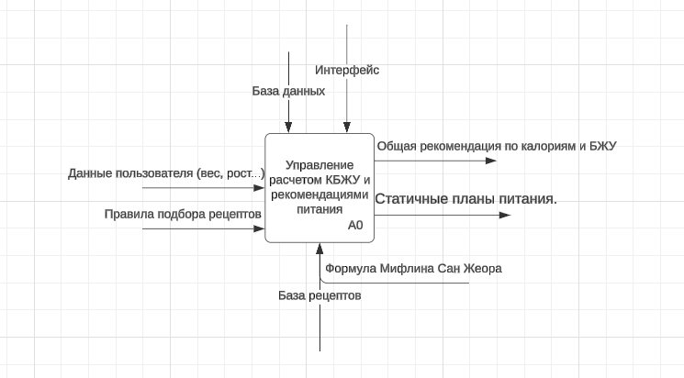

Рисунок 1 – Контекстная диаграмма AS-IS

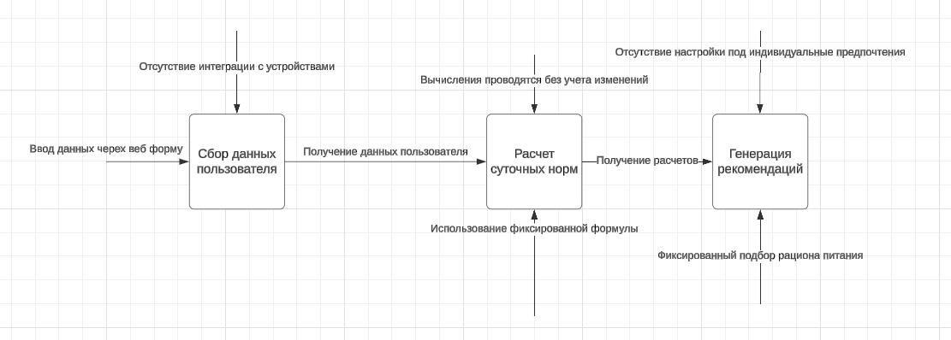

Рисунок 2 – Диаграмма декомпозиции AS-IS

## 3.2 TO BE

Функция TO BE (в контексте методологий моделирования процессов и систем) представляет собой описание желаемого состояния или результата, к которому стремится система, организация или проект в будущем. Это идеальное состояние, в отличие от текущего состояния, которое называется AS IS. В методологиях, таких как IDEF0, BPMN и других, функция TO BE описывает, как должна работать система после улучшений, изменений или внедрения новых технологий. Ниже описаны улучшенные функции, включенные в целевую структуру.

Основные функции в TO BE:

* Автоматизация расчета БЖУ и калорий. Использование нейронных сетей для создания персонализированных расчетов для каждого пользователя.
* Интеграция с носимыми устройствами и фитнес-трекерами. Автоматическое отслеживание физической активности (шаги, активность) с последующим обновлением рекомендаций по питанию и тренировкам.
* Адаптация плана питания и тренировок. Использование искусственного интеллекта для динамической корректировки рекомендаций в зависимости от изменений в данных пользователя, например, изменений веса или уровня активности.

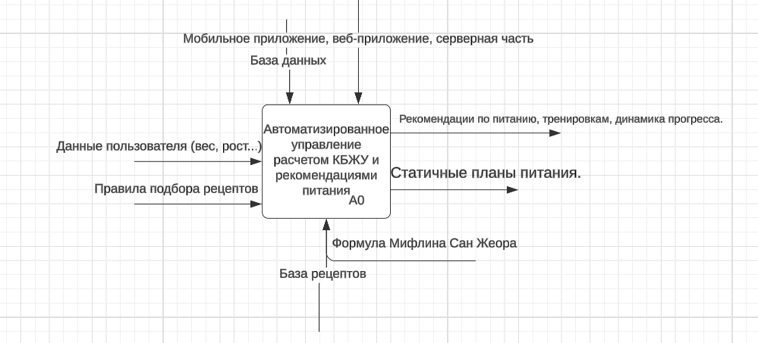

Рисунок 3– Контекстная диаграмма TO-BE

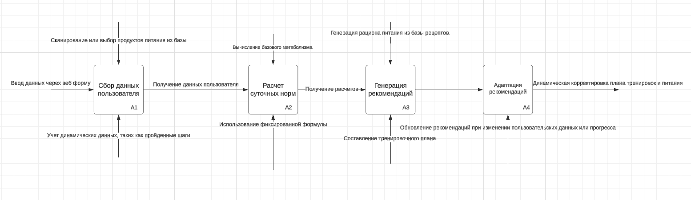

Рисунок 4 – Диаграмма декомпозиции TO-BE

В ходе анализа текущего процесса регистрации участников на боксерском сайте (**AS IS**) и разработки его целевого состояния (**TO BE**) была проделана работа по выявлению основных проблем и разработке более эффективной схемы работы.

1. Текущий процесс (AS IS):

* Пользователь вручную вводит свои параметры (возраст, вес, рост, цель) через веб-форму или мобильное приложение.
* Расчет суточной нормы калорий и БЖУ производится с использованием фиксированной формулы, без учета изменений в физической активности пользователя (например, количества шагов).
* Рекомендации по питанию и тренировкам формируются на основе шаблонов, не адаптированных под индивидуальные предпочтения пользователя (аллергии, доступные продукты и т. д.).
* Отсутствует интеграция с носимыми устройствами и фитнес-трекерами, что делает данные об уровне активности неточными.
* Обновление рекомендаций требует ручного ввода изменений (например, изменения веса или активности), что неудобно и увеличивает вероятность ошибок.
* Отсутствие визуализации прогресса пользователя и динамической адаптации рекомендаций снижает мотивацию пользователей к достижению целей.

2. Целевой процесс (TO BE):

* Сбор данных автоматизирован: пользователь вводит базовую информацию (возраст, вес, цель), а данные о физической активности (шаги, калории, пульс) автоматически поступают из носимых устройств или фитнес-трекеров.
* Расчет суточной нормы калорий и БЖУ производится с использованием нейронных сетей, которые учитывают как начальные данные пользователя, так и изменения его активности.
* Рекомендации по питанию и тренировкам формируются динамически, учитывая:
  + Предпочтения в еде, такие как вегетарианство или аллергии.
  + Доступные в домашнем холодильнике продукты.
  + Изменения состояния здоровья или новых целей пользователя.
* Интеграция с фитнес-трекерами позволяет системе автоматически учитывать ежедневную физическую активность (например, количество шагов, тип тренировок), что делает рекомендации точными и актуальными.
* Система автоматически обновляет рекомендации на основе изменений данных пользователя (например, изменения веса или прогресса в тренировках).
* Внедрена визуализация прогресса в удобной форме (графики, календари), что мотивирует пользователей продолжать работу над собой.
* Уведомления и напоминания о приемах пищи, тренировках или других рекомендациях отправляются автоматически через мобильное приложение.

# 4 Описание вариантов использования

Диаграмма вариантов использования (Use Case Diagram) отображает основные функциональные требования к системе с точки зрения пользователя.

Основные участники (Actors):

1. Пользователь — человек, который вводит свои данные (возраст, рост, вес, цель) и получает рекомендации по питанию и тренировкам.
2. Администратор — пользователь, ответственный за управление базой данных, корректировку параметров системы, обновление списка продуктов и тренировочных программ.

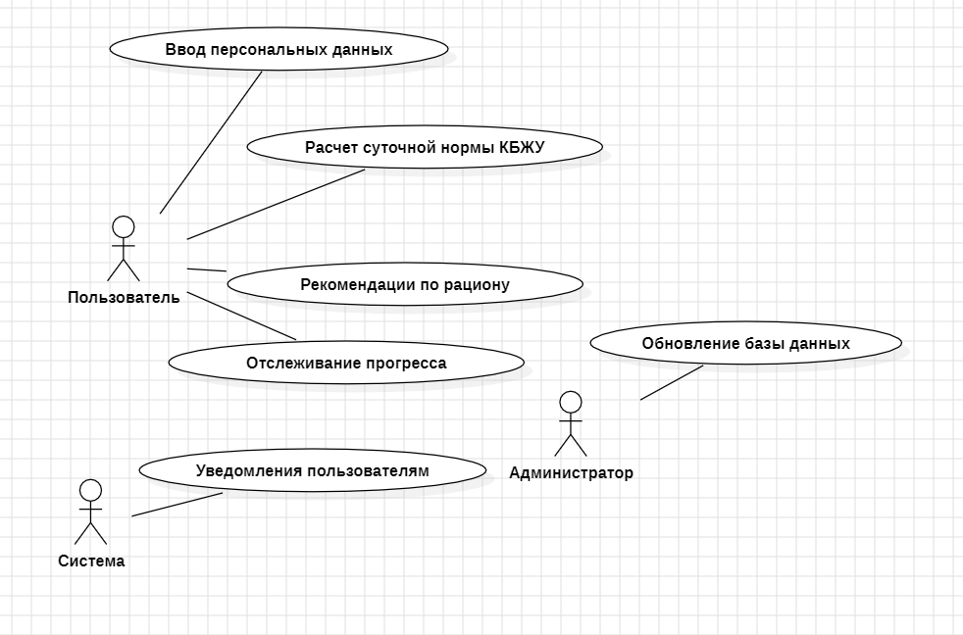

Рисунок 5 – Диаграмма прецендентов

Варианты использования (Use Cases) и их описание.

1. Ввод персональных данных:
   * Актёр: Пользователь
   * Описание: Пользователь заполняет форму, вводя возраст, вес, рост, цель (например, похудение, набор веса).
   * Предусловие: У пользователя должен быть доступ к веб-приложению.
   * Результат: Система сохраняет данные для расчета.
2. Расчет суточной нормы КБЖУ:
   * Актёр: Пользователь
   * Описание: Система рассчитывает суточную норму калорий, белков, жиров и углеводов на основе введенных данных.
   * Предусловие: Данные пользователя должны быть введены.
   * Результат: Пользователь получает рассчитанные показатели.
3. Рекомендации по рациону:
   * Актёр: Пользователь
   * Описание: Система предлагает план питания на основе рассчитанных КБЖУ и предпочтений пользователя.
   * Предусловие: Система должна иметь доступ к базе данных продуктов.
   * Результат: Пользователь получает рекомендации по рациону.
4. Отслеживание прогресса:
   * Актёр: Пользователь
   * Описание: Пользователь видит графики или таблицы с прогрессом (изменение веса, выполнения целей).
   * Предусловие: Пользователь должен регулярно обновлять данные о весе.
   * Результат: Отображается динамика прогресса.
5. Обновление базы данных:
   * Актёр: Администратор
   * Описание: Администратор добавляет или корректирует данные о продуктах и тренировочных программах.
   * Предусловие: Администратор должен иметь права доступа к системе.
   * Результат: База данных обновлена.
6. Уведомления пользователям:
   * Актёр: Система
   * Описание: Пользователи получают автоматические напоминания о приеме пищи, тренировках или обновлении данных.
   * Предусловие: Пользователь должен быть зарегистрирован в системе.

# 5 Выработка требований

Анализ предметной области показал, что в современном управлении процессами расчета КБЖУ и рекомендаций по питанию возрастает необходимость в автоматизации основных функций системы. Традиционные методы предоставления подобных услуг требуют от пользователя значительных временных затрат для ручного расчета суточной нормы калорий и макронутриентов (белков, жиров, углеводов) на основе собственных данных. Это может привести к ошибкам в расчетах и снижению точности рекомендаций.

Существующие решения, ориентированные на расчет КБЖУ, часто имеют ограниченный функционал и не всегда учитывают индивидуальные цели пользователя, такие как похудение, набор массы или поддержание текущего веса. Отсутствие автоматизации в предоставлении рекомендаций и учета текущих данных пользователя затрудняет создание персонализированных рекомендаций и планов питания.

Современные технологии, включая алгоритмы автоматической обработки данных и взаимодействия с пользователем через голосовые интерфейсы, создают основу для разработки системы, которая обеспечит удобный расчет КБЖУ, индивидуальные рекомендации и отслеживание прогресса.

На основе анализа предметной области и выявленных потребностей сформулирована следующая задача: разработать автоматизированную систему для расчета КБЖУ, составления персонализированных рекомендаций по питанию и отслеживания динамики достижения целей. В отличие от ручных расчетов или упрощенных приложений, разрабатываемая система должна быть ориентирована на использование современных алгоритмов, автоматизацию процессов и удобство пользователей.

При решении поставленной задачи необходимо учесть следующие аспекты:

1. Автоматизация сбора и обработки данных. Система должна автоматически рассчитывать КБЖУ на основе введенных пользователем данных (возраст, рост, вес, цель, уровень физической активности).
2. Персонализация рекомендаций. Алгоритмы системы должны учитывать цели пользователя и предлагать индивидуальные планы питания и активности.
3. Уведомления и поддержка пользователя. Система должна отправлять уведомления пользователю (например, напоминания о приеме пищи или тренировках) для повышения вовлеченности.
4. Безопасность данных. Система должна обеспечить защиту личной информации пользователей, соблюдая требования законодательства о защите данных.
5. Удобный интерфейс. Веб- и мобильные версии системы должны быть интуитивно понятными, что позволит пользователям легко вводить данные и получать рекомендации.
6. Масштабируемость. Система должна быть готова к добавлению новых функций, например, интеграции с фитнес-браслетами или расширения базы данных продуктов.

Средством достижения поставленной задачи является разработка автоматизированной системы, которая позволит пользователям быстро и удобно рассчитывать КБЖУ, получать персонализированные рекомендации и отслеживать прогресс. Система обеспечит устойчивую и эффективную работу даже в условиях увеличения числа пользователей и функциональных требований, что сделает её незаменимым инструментом для ведения здорового образа жизни.

# 6 Проектирование

## 6. 1 Средства проектирования

1) **StarUML**

Описание: StarUML — это инструмент для создания UML-диаграмм (Unified Modeling Language), поддерживающий такие диаграммы, как диаграммы классов, последовательности и состояний. Он позволяет детализировать архитектуру системы и отображать взаимосвязи между её компонентами.

Обоснование выбора: StarUML будет использоваться для разработки структуры системы, поскольку поддерживает стандарты UML 2.0 и позволяет визуализировать сложные процессы. UML-диаграммы помогут наглядно представить взаимодействие компонентов системы и упростят процесс документирования. Интерфейс данного приложения представлен на рисунке 9.



Рисунок 6 – Интерфейс StarUML.

2) **Microsoft Visio**

Описание: Microsoft Visio — это графический редактор для создания разнообразных схем и диаграмм. Visio предоставляет обширный набор шаблонов для проектирования процессов и систем.

Обоснование выбора: Microsoft Visio будет применяться для создания IDEF0-диаграмм, отображающих функциональную структуру системы. Благодаря поддержке IDEF0, Visio позволит представить процессы на уровнях AS-IS и TO-BE, что необходимо для анализа и улучшения функций системы. Интерфейс данного приложения представлен на рисунке 10.



Рисунок 7 – Интерфейс Visio.

## 6.2. Средства разработки:

**Языки программирования:**

**PHP:**

**Описание:**  
Использован для разработки серверной части веб-приложения. Отвечает за обработку данных пользователя и интеграцию с базой данных.

**Обоснование выбора:**  
PHP является популярным языком для веб-разработки. Поддержка множества фреймворков, встроенная интеграция с MySQL и высокая совместимость с веб-серверами делают его оптимальным выбором для серверной части.

**HTML, CSS и JavaScript:**

**Описание:**  
Используются для создания интерфейса веб-приложения. CSS отвечает за стилизацию, JavaScript — за интерактивность.

**Обоснование выбора:**  
Эти языки являются стандартом для фронтенд-разработки. Широкая поддержка браузерами и простота интеграции делают их базовыми инструментами для реализации пользовательского интерфейса.

**Фреймворки:**

**Bootstrap (CSS):**

**Описание:**  
Используется для ускоренной разработки адаптивного дизайна.

**Обоснование выбора:**  
Предоставляет готовые компоненты, такие как кнопки, формы и сетки, что значительно сокращает время на стилизацию интерфейса.

**jQuery:**

**Описание:**  
Библиотека JavaScript для упрощения работы с DOM и создания интерактивных элементов.

**Обоснование выбора:**  
Обеспечивает удобную работу с AJAX-запросами и элементами пользовательского интерфейса.

**База данных:**

**MySQL:**

**Описание:**  
Реляционная база данных, используемая для хранения данных пользователей, их параметров (рост, вес, цель) и расчетов.

**Обоснование выбора:**  
MySQL обеспечивает высокую производительность, масштабируемость и простоту интеграции с PHP. Использование XAMPP позволяет развернуть MySQL локально для тестирования.

**Среда разработки:**

**XAMPP:**

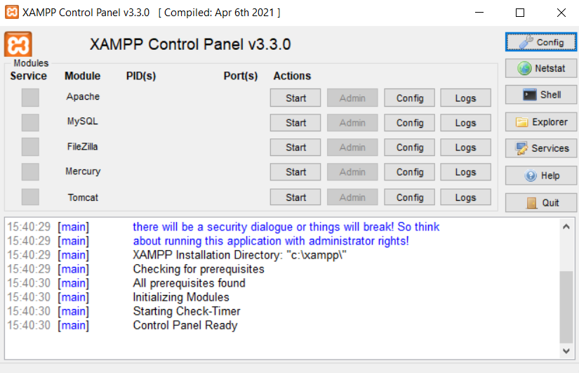

Рисунок 8 – XAMPP Control Panel.

**Описание:**  
Локальный сервер для тестирования и разработки веб-приложений, включающий Apache, PHP и MySQL.

**Обоснование выбора:**  
Удобство настройки и наличие всех необходимых компонентов делают XAMPP идеальным инструментом для разработки локально.

**API для голосового ассистента:**

**Google Speech-to-Text API / Web Speech API:**

**Описание:**  
Используется для обработки голосовых запросов пользователя, таких как ввод данных (вес, рост, цель).

**Обоснование выбора:**  
Эти API предоставляют высокую точность распознавания речи и простую интеграцию с веб-приложениями.

## 6.3 Проектирование архитектуры приложения

Для реализации автоматизированной системы регистрации участников на соревнования была выбрана трехуровневая архитектура приложения, включающая три основные части: Frontend (интерфейс пользователя), Backend (серверная часть) и Database (база данных).

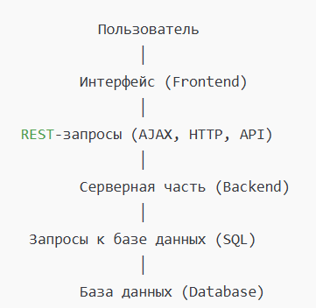

Рисунок 9 – Архитектура приложения

1. Frontend

Frontend — это пользовательский интерфейс, предоставляющий удобный доступ к функциям приложения.

* Реализация: HTML, CSS и JavaScript с использованием фреймворков, таких как React или Vue.js (если требуется интерактивность).
* Основные функции:
  + Форма для ввода данных (возраст, рост, вес, цель, шаги в день и т.д.).
  + Отображение результатов расчета КБЖУ.
  + Интерактивные рекомендации (например, советы по питанию и тренировкам).
* Обоснование выбора: Использование современных библиотек/фреймворков для Frontend позволяет создать отзывчивый, удобный интерфейс с высокой скоростью загрузки.

2. Backend

Backend отвечает за обработку данных, расчет КБЖУ и взаимодействие с базой данных.

* Реализация: Python с использованием фреймворка Flask или Django (для построения REST API) либо PHP, если проект уже интегрирован с XAMPP.
* Основные функции:
  + Обработка данных, введенных пользователем.
  + Алгоритмы расчета суточной нормы калорий, белков, жиров и углеводов.
  + Хранение данных пользователей (например, истории расчетов) и управление ими.
* Обоснование выбора: Python обеспечивает высокую скорость разработки, а фреймворки Flask/Django подходят для построения RESTful API. Если используется PHP, то это обосновано интеграцией с XAMPP.

3. База данных (DB)

База данных отвечает за хранение всей информации приложения.

* Реализация: MySQL, поскольку приложение разрабатывается с использованием XAMPP.
* Основные функции:
  + Хранение параметров пользователя (вес, рост, возраст, цели).
  + Сохранение истории расчетов и рекомендаций.
  + Обеспечение быстрого доступа к данным для анализа и отображения.
* Обоснование выбора: MySQL предоставляет надежный и масштабируемый способ хранения данных, а также легко интегрируется с XAMPP.

Выбор архитектуры

Для приложения была выбрана многослойная архитектура (Frontend, Backend, DB) по следующим причинам:

1. Удобство поддержки и масштабируемость: Разделение на слои позволяет легко вносить изменения в каждый компонент независимо от других.
2. Гибкость: Простота добавления новых функций, например, интеграция с внешними API для подбора продуктов или расширение функционала для создания планов тренировок.
3. Эффективность работы: Расчет КБЖУ и взаимодействие с базой данных происходят на сервере, минимизируя нагрузку на клиентские устройства.

## 6.4 Проектирование хранилища данных

Таблица 2 - Основные сущности и атрибуты системы

|  |  |  |  |
| --- | --- | --- | --- |
| **Сущность** | **Атрибут** | **Тип данных** | **Описание** |
| **Рецепты (recipes)** | id | INT(11), PK, AI | Уникальный идентификатор рецепта |
|  | recipe_name | VARCHAR(255) | Название рецепта |
|  | preparation | TEXT | Инструкции по приготовлению |
|  | calories | DECIMAL(10, 2) | Калорийность рецепта |
|  | protein | DECIMAL(10, 2) | Содержание белков в граммах |
|  | fat | DECIMAL(10, 2) | Содержание жиров в граммах |

Инфологическая модель данных

На инфологическом уровне сущность "Рецепты" описывается следующими атрибутами:

* id — идентификатор рецепта, уникален для каждого элемента;
* recipe_name — название рецепта;
* preparation — текстовое описание этапов приготовления;
* calories, protein, fat, carbs — количественные значения для анализа питательной ценности рецепта.

Инфологическая модель содержит минимальный набор атрибутов, необходимых для решения задачи расчета КБЖУ.

Логическая модель данных

Логическая модель данных описывает связи и дополнительные ограничения. Учитывая, что система базируется на одной таблице (recipes), можно описать:

1. Таблица recipes:

* Идентификатор id является первичным ключом.
* Атрибуты recipe_name, calories, protein, fat, carbs не могут быть пустыми (NOT NULL).
* Атрибут recipe_name должен быть уникальным для предотвращения дублирования рецептов (можно наложить UNIQUE).

Таблица уже приведена к 3НФ:

1. Все данные атомарны (не содержат множества значений в одном поле).
2. Все неключевые атрибуты зависят от первичного ключа id.
3. Нет транзитивных зависимостей между атрибутами.

## 6.4 Проектирование пользовательского интерфейс

## 6.4.1 Разделы приложения и экраны

1. Раздел "Авторизация"

* Вход. Экран для ввода email и пароля для входа в систему.
* Регистрация. Экран для создания нового пользователя, где вводятся данные: имя, email, пароль, возраст, рост, вес и пол.
* Восстановление пароля. Экран для восстановления доступа через email.

2. Раздел "Главная"

* Главная страница. Приветствие пользователя и краткая информация (цель, текущие данные КБЖУ). Быстрый доступ к основным функциям: расчет КБЖУ, просмотр рецептов.

3. Раздел "КБЖУ и рекомендации"

* Форма ввода данных. Экран для заполнения параметров: рост, вес, возраст, уровень физической активности, цель (похудение, поддержание веса, набор массы).
* Результаты расчета. Отображение рассчитанных значений калорий, белков, жиров и углеводов. Генерация рекомендаций по рациону питания и тренировкам.

4. Раздел "Рецепты"

* Список рецептов. Экран с перечнем доступных рецептов, возможность фильтрации по категориям (например, "Завтрак", "Обед", "Ужин").
* Детали рецепта. Информация о выбранном рецепте: ингредиенты, шаги приготовления, КБЖУ. Возможность отметить рецепт как избранный или сгенерировать список покупок.

Верхнеуровневая структура данных представлена на рисунке 10.

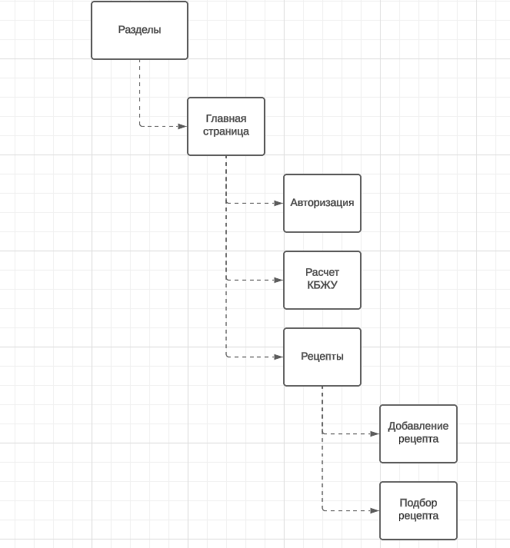

Рисунок 10 - Верхнеуровневая структура данных

## 6.4.2 Назначение экранов

Для описания экранов и их взаимодействий создадим таблицу, которая охватывает основные характеристики и поведение каждого экрана. Эта структура помогает понять функциональные аспекты каждого экрана и необходимые элементы для тестирования и разработки. Результаты представлены в таблице 3.

Таблица 3.

|  |  |  |  |  |  |  |  |
| --- | --- | --- | --- | --- | --- | --- | --- |
| № | **Краткое название (Name)** | **Поля ввода для валидации (Validation)** | **Описание экрана и его поведения (Behavior)** | **Список возможных состояний (States)** | **Всплывающие уведомления (Alerts)** | **Идентификаторы UI-контролов** | **Стили (Styles)** |
| 1 | Login | Email (>5 и <160, корректный email-адрес), Password (>2 и <24) | Если введены неверные значения, отображается сообщение об ошибке валидации рядом с полем. Если все корректно, после нажатия кнопки "Войти" происходит переход на главную страницу. | Loading, Error, Success | Ошибка ввода (invalid email/password). | LoginButton | StandardButton, InputField |
| 2 | Register | Email, Password, FirstName (>2), LastName (>2), Gender | Проверяется корректность всех полей (валидный email, длина имени и пароля). При успешной регистрации выводится сообщение "Успешно зарегистрированы" и происходит редирект на экран "Вход". | Loading, Success, Error | Ошибка валидации (e.g., некорректный email). | RegisterButton, GenderSelect | StandardButton, InputField |
| 3 | Главная страница | Нет | Отображает приветствие, текущие параметры пользователя (КБЖУ, цель), а также кнопки для перехода к расчету КБЖУ или просмотру рецептов. | Normal, NoData | Нет | ProfileButton, CalculateKCAL | DefaultPage, Header |
| 4 | Калькулятор КБЖУ | Weight (>2), Height (>2), Age (>1), ActivityLevel (select) | Проверка корректности ввода параметров. При некорректных значениях рядом с полями отображаются ошибки. После успешного ввода нажимается "Рассчитать", результаты отображаются на этом же экране. | Input, Error, Success | Уведомление об успешном расчете. | CalculateButton, InputField | FormContainer, InputField |
| 5 | Список рецептов | Поиск рецепта (text input, >2) | Фильтрация рецептов по введенному ключевому слову. Если рецептов нет, отображается сообщение "Нет подходящих рецептов". | Loading, NoData | Сообщение "Рецепты не найдены". | SearchField, RecipeItem | GridContainer |
| 6 | Детали рецепта | Нет | Отображаются подробности рецепта: название, список ингредиентов, пошаговая инструкция приготовления, а также расчет КБЖУ блюда. | Normal | Нет | FavoriteButton, BackButton | RecipeDetailCard |

## 6.4.3 Карта экранов и состояний

1. **Экран авторизации (Login)**
   * Поля ввода: Email, Password
   * Кнопка "Войти".
   * Ошибки: сообщения о неверных данных.
   * Поведение: после успешного входа — переход на главную страницу.
2. **Экран регистрации (Register)**

* Поля ввода: Email, Password, FirstName, LastName, Gender.
* Кнопка "Зарегистрироваться".
* Ошибки: некорректные email/данные.
* Поведение: успешная регистрация — переход на экран авторизации.

1. **Главная страница**
   * Разделы: кнопки "Рассчитать КБЖУ" и "Рецепты".
   * Карточки текущих параметров (КБЖУ и цель).
2. **Экран рецептов**
   * Поле поиска (фильтрация по ключевым словам).
   * Список карточек рецептов.
   * Сообщение "Рецепты не найдены" при пустом поиске.

Карта экранов изображена на рисунке 11.

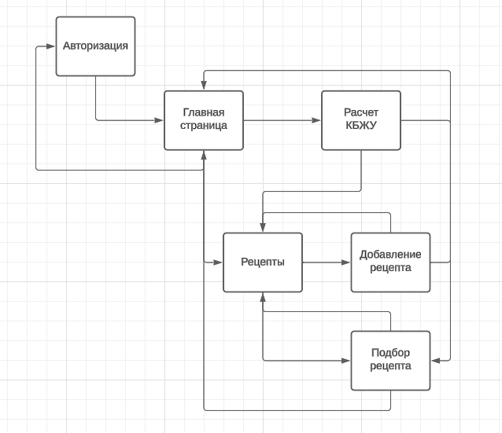

Рисунок 11 – Карта экранов

# Заключение

В ходе выполнения данной курсовой работы я приобрел полезный опыт и навыки, которые будут полезны при дальнейшей работе над проектами в области разработки веб-приложений и проектирования баз данных. Работа была ориентирована на создание веб-приложения для расчета КБЖУ (калорий, белков, жиров и углеводов) и рекомендаций по питанию на основе введенных данных. Рассмотрим, чему я научился в процессе выполнения работы.

1. **Проектирование базы данных**  
   Я освоил основы проектирования базы данных, включая создание нормализованных таблиц, а также формирование связей между сущностями. Для решения задачи с базой данных я использовал методы нормализации данных, доведя структуру базы данных до третьей нормальной формы. Это позволило избежать избыточности данных и повысить гибкость базы данных в дальнейшем.
2. **Разработка интерфейса и логика взаимодействия с пользователем**  
   Я научился проектировать пользовательские интерфейсы с учетом удобства и логики взаимодействия. Особенно важным стало проектирование навигации по экранам приложения, где я отобразил схему переходов между экранами и описал, как пользователь будет двигаться по интерфейсу. Это улучшило понимание того, как должна работать система, и как сделать приложение максимально удобным для конечного пользователя.
3. **Реализация логики расчета КБЖУ**  
   В процессе работы я реализовал алгоритм, который рассчитывает суточную потребность в калориях, белках, жирах и углеводах в зависимости от введенных данных, таких как возраст, пол, рост, вес и цель (похудение, поддержание веса или набор массы). Этот алгоритм стал основным функционалом приложения, что дало мне практические навыки работы с математическими расчетами и их интеграцией в веб-приложение.
4. **Работа с веб-технологиями**  
   Я также развил навыки работы с PHP и MySQL для создания серверной части приложения. Работа с базой данных, обработка данных через формы и вывод динамического контента на веб-страницах стали важной частью моего обучения. Я научился использовать SQL-запросы для выборки и обработки данных, а также реализовывать логику взаимодействия с пользователем через веб-интерфейс.
5. **Проектирование хранилища данных**  
   Важной частью работы было проектирование хранилища данных и приведение его к третьей нормальной форме. Я научился работать с ключами и ограничениями целостности данных, что помогло мне организовать структуру базы данных таким образом, чтобы обеспечить целостность и эффективность обработки данных.
6. **Разработка и проектирование тестируемого кода**  
   В процессе работы я осознал важность тестирования веб-приложений и научился проектировать логику таким образом, чтобы она могла быть протестирована. Я добавил проверку данных, чтобы пользователи могли вводить только корректную информацию, что повышает устойчивость приложения.
7. **Работа с инструментами для проектирования интерфейса**  
   Для визуализации структуры интерфейса и карты экранов я использовал инструменты для создания схем и диаграмм, такие как draw.io и PowerPoint. Это помогло мне наглядно отобразить структуру приложения и улучшить понимание того, как элементы интерфейса взаимодействуют друг с другом.

**Выводы и перспективы**

В целом, курсовая работа предоставила мне возможности для применения теоретических знаний на практике, улучшения навыков в веб-разработке и проектировании баз данных. Я освоил важные аспекты проектирования и разработки веб-приложений, включая создание базы данных, реализацию логики расчета и взаимодействие с пользователем.

Перспективы дальнейшей работы над проектом включают улучшение пользовательского интерфейса, расширение функционала, добавление новых алгоритмов для расчета потребностей в питательных веществах и внедрение дополнительных возможностей для взаимодействия с пользователем, таких как рекомендации по питанию, список продуктов, и автоматическое составление диет.

Работа над проектом также помогла мне понять важность проектирования системы с учетом нормализации данных, правильной организации базы данных и простоты взаимодействия с конечным пользователем. Это знание станет основой для разработки более сложных и масштабируемых систем в будущем.

# Используемая литература

* + 1. Гутгарц Р.Д Проектирование автоматизированных систем обработки информации и управления: учебное пособие для академического бакалавриата. – М.: Издательство Юрайт, 2019.
    2. Проектирование АСОИУ [Электронный ресурс] : методические указания по выполнению курсового проекта: 09.03.01 «Информатика и вычислительная техника» для бакалавров по специальности «Автоматизированные системы обработки информации и управления» / Иркут. нац. исслед. техн. ун-т ; сост. Р. Д. Гутгарц. - Электрон. дан. - Иркутск : ИРНИТУ, 2018
    3. Проектирование информационных систем : учебник и практикум для академического бакалавриата / Д. В. Чистов, П. П. Мельников, А. В. Золотарюк, Н. Б. Ничепорук ; под общ. ред. Д. В. Чистова. – М. : Издательство Юрайт, 2016.
    4. Рудинский И.Д. Технология проектирования автоматизированных систем обработки информации и управления : учебное пособие для вузов / И. Д. Рудинский. - Москва : Горячая линия - Телеком, 2011.